

Semestrálna práca z predmetu *úvod do štúdia*

FROGGER

Obsah

1. Charakteristika problému 2

2. Popis modelu z models library v nástroji NetLogo 3

3. Motivácia výberu projektu 4

4. Zaujímavé poznatky 5

5. Špecifikácia 6

6. Odkazy 7

Zoznam obrázkov

Obrázok 1 (Porovnanie obtiažnosti levelu 1 a levelu 5) 2

Obrázok 2 (Ukážka modelu) 3

Obrázok 3 (Náhľad hry) 4

Obrázok 4 (Ilustrácia Froggera po remaku) 5

1. Charakteristika problému

V hre Frogger čelíme problému ako dostať všetky dostupné žabky do ich rybníkov za určitý čas a to bez toho, aby všetky žabky stratili život. Rybníky sa nachádzajú v hornej časti obrazovky, kde sú vedľa seba zoradené. Žabka začína v dolnej strednej časti obrazovky. Hra má päť levelov a na každom začíname s prednastavenými piatimi žabkami. Na ovládanie žabky máme vymedzený čas, ktorý je prednastavený na 60 sekúnd a po vypršaní tohto času žabka stratí život. Navigovať žabku k rybníku môžeme pomocou príslušných ovládacích prvkov ktoré sú v hre nastavené. V hre sú štyri takéto prvky, ktoré využívame na pohyb hore, dole, vľavo a vpravo. Stlačenie jedného z nich zapríčiní presunutie žabky o jedno políčko do daného smeru. Pokračovaním smerom hore sa stretneme s rôznymi prekážkami, ktorým sa musíme vyhnúť, aby žabka nestratila život. Prvým typom prekážky s ktorým sa stretneme sú motorové vozidla na ceste, cez ktorú musíme prejsť. Táto cesta má výšku piatich políčok cez ktorú sa v horizontálnom smere premávajú autá a kamióny, pričom kamióny sú mierne pomalšie ako autá. Po prekročení cesty s vozidlami sa žabka dostane do strednej časti obrazovky kde sa nachádza rieka cez ktorú sa musíme preplaviť. Na rieke sa plavia kmene stromov s korytnačkami opäť v horizontálnom smere, ktoré môžeme využiť na prekročenie rieky. Kmene stromov sa plavia pomalšie v porovnaní s korytnačkami. Počas plavby sa musíme vyhnúť spadnutím do rieky, čo by zapríčinilo stratu jedného života. Táto rieka má výšku piatich políčok a v hornej časti rieky máme možnosť dostať sa do rybníka, ktorý má veľkosť jedného políčka. Keď bezpečne preplávame do rybníka, v ktorom sa ešte nenachádza žabka, začíname odznova pokým neobsadíme všetkých päť rybníkov. Obsadením všetkých piatich rybníkov level dokončíme a posúvame sa o level vyššie. Každý vyšší level od predchádzajúceho bude ťažší tým, že sa na ceste bude premávať viacej áut ako kamiónov a v oblasti rieky sa bude nachádzať menší počet korytnačiek spolu s kratšími kmeňmi stromov. Prekonaním levelu päť hru vyhráme. (Cowdell, 2009)

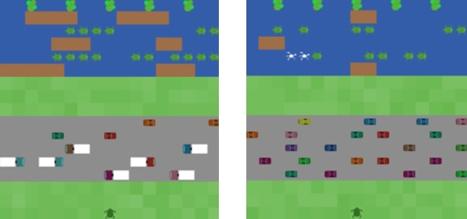

Obrázok 1 (Porovnanie obtiažnosti levelu 1 a levelu 5)

1. Popis modelu z models library v nástroji NetLogo

Naším výberom z models library v nástroji NetLogo bola práve jedna z hier s názvom Frogger. Tento model je založený na klasickej arkádovej hre Frogger, v ktorej je úlohou dostať žabu cez nebezpečné prekážky akými sú napríklad rušná cesta s vozidlami, voda a pohybujúce sa lekná či kúsky dreva na bezpečnú zónu. Samotný model Vám umožňuje si samotnú hru modifikovať nastaveniami počtu životov, či času ktorý máte na dokončenie levelu. Klasicky máme na začiatku hry práve 5 životov, teda 5 pokusov na to aby sa nám podarilo aspoň jeden krát žabu úspešne dopraviť cez všetky prekážky. Na dokončenie levelu disponujeme šesťdesiatimi sekundami na každý jeden život, avšak ak sa nám to nepodarí, život sa nám minie a musíme ísť odznova. Daný model Vám tam taktiež ráta počet skokov ktoré ste spravili na to aby ste žabu zachránili. Ak by sme si chceli model čo najviac sťažiť, je možné si nastaviť takzvaný start-level, ktorý ide do úrovne 5. Každým jedným levelom je hra o niečo ťažšia, keďže na ceste pribudne viacero áut a pohybujú sa rýchlejšie ako obvykle. (Tooker, 2008)

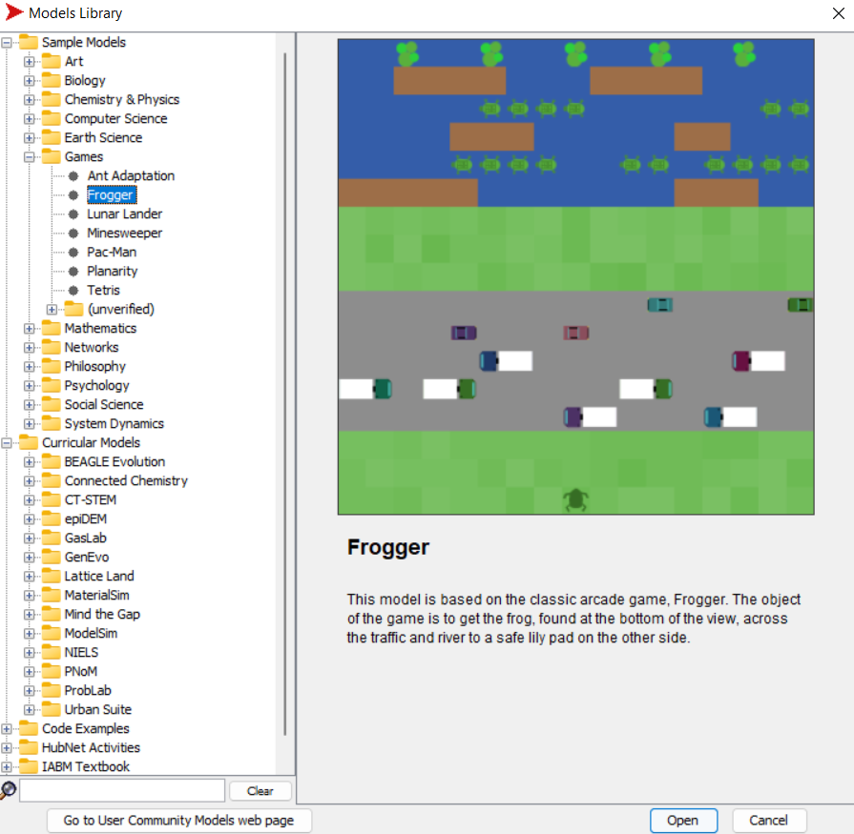

Obrázok 2 (Ukážka modelu)

1. Motivácia výberu projektu

V prvom rade k vybratiu toho správneho a čo najvhodnejšieho projektu pre náš tím bolo položenie a následné zodpovedanie pár základných otázok, ktorých odpoveď nás doviedla k výberu práve tejto témy projektu. Skôr než sme si zvolili tému projektu, sme si položili otázku a zamysleli sa: „O akej problematike by sme chceli viac vedieť?“, „Akú problematiku by sme chceli viac poznať?“ – na základe odpovedí z týchto otázok sme dospeli k rozhodnutiu a zároveň zúženiu množiny možných tém, na tie ktoré sa týkajú najmä informatiky a programovania. Vďaka tomu bol pre nás výber menej náročný, no stále sme nemali konkrétnu tému, a tak sme sa zamysleli: „Čo máme v oblasti informatiky všetci členovia tímu spoločné?“ – odpoveď bola pre nás jednoduchá a jasná. Každý z nás totiž už minimálne v minulosti hral alebo v súčasnosti občas hráva nejakú počítačovú hru, alebo skratka určite každý z nás mal už nejakú skúsenosť, alebo aspoň počul čo počítačová hra vlastne je. V tomto bode nám stačilo už iba zájsť v aplikácii NetLogo do sekcie tém hier a zvoliť si tú najvhodnejšiu z nich. Ostávala nám už iba viac-menej estetická otázka a to: „Ktorá z tém hier sa nám ako tímu najviac páči a prečo?“ – Výsledkom bola hra Frogger, ktorej problematika a logika nás najviac zaujala. Rozhodli sme sa že o tejto problematike, logike ako celá hra a všeobecne hry nej podobné fungujú, sa chceme dozvedieť viac. Našou motiváciou pre výber práve tohto projektu sú všetky vedomosti, informácie a skúsenosti, ktoré počas práce na ňom nadobudneme ako tím, ale aj ako jednotlivci. (Widome, 1991)

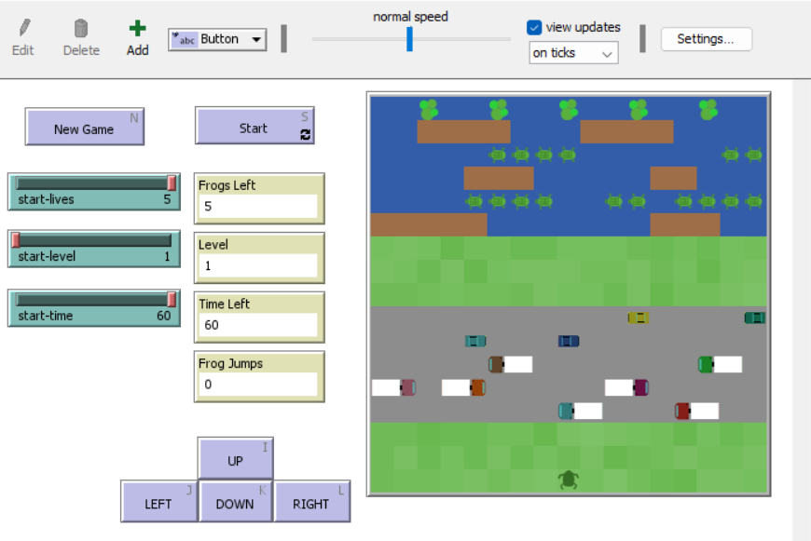

Obrázok 3 (Náhľad hry)

1. Zaujímavé poznatky

* Úvodná melódia vychádza z japonskej detskej piesne, avšak aj počas hrania môžete počuť charakteristické piesne z japonských anime seriálov Hana no Ko Lunlun a Araiguma Rascal.
* Ma aj svoj vlastný hrací automat, ktorý sa používa v kasínach v Las Vegas.
* Jeho jedinečnosť bola aj v tom, že ukrýval v sebe 2 procesory a bol jeden z prvých arkádových strojov, ktoré to dokázali.
* Marketingový rozpočet na vývoj bol väčší ako väčšina filmov v tej dobe.
* Ponúka viac spôsobov ako zomrieť ako ktorákoľvek iná videohra. Ponúka až 9 možných smrtí.
* Vývojári v Austine sa pokúsili napodobniť túto hru v reálnom živote, kedy spravili robota, ktorý sa musí dostať bezpečne cez cestu. Robotovi menom „Roombo“ sa podarilo sedemkrát dostať na druhú stranu a naspäť. Napokon ho rozdrvilo auto pri ďalšom pokuse.
* Profesionálny hráč Billy Mitchell, známy ako vlastník firmy Rickey’s usporiadal súťaž v roku 1999, v ktorej ponúkol 10 000$ prvému človekovi, ktorý nazbiera milión bodov. Následne po roku 2000 ponúka 1000$ tomu, kto vytvorí nový svetový rekord.
* Objavil sa aj v pamätnej epizóde seriálu Seinfeld. Táto epizóda je sústredená okolo tejto legendárnej hry a obsahuje aj zábavnú poctu Froggerovi, kedy sa George snaží dostať stroj cez ulicu.
* Froggerova neschopnosť plávať je ironická, keďže žaby sú obojživelníci.
* V priebehu videohernej kariéry prešla postava drastickými zmenami. V roku 2001 pozostával jeho odev z bieleho trička, hnedej vesty a modrých šortiek. (McFerran, 2016)

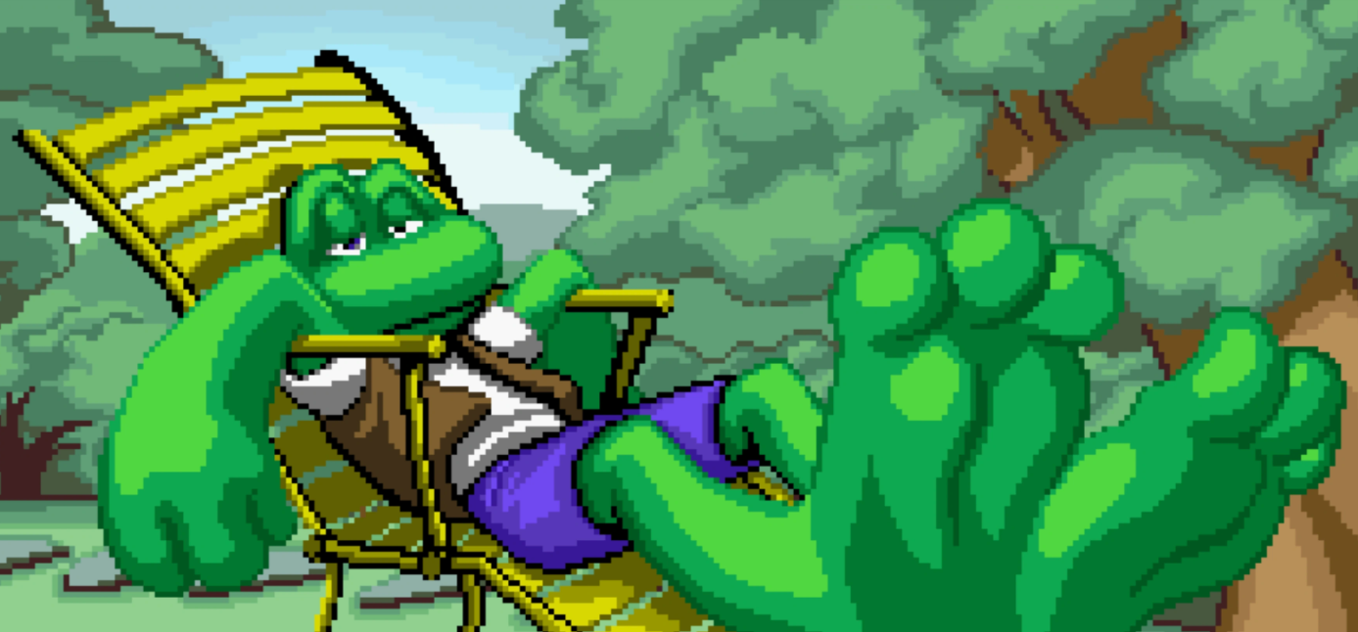

Obrázok 4 (Ilustrácia Froggera po remaku)

1. Ciele projektu

* Vytvorenie grafického prostredia
* Vytvorenie modelu žaby, áut, dreva
* Ovládanie modelu žaba pomocou vstupov z klávesnice
* Naprogramovanie funkcionality prekážok
* Vytvorenie mapy a implementácia modelov na nej
* Odstraňovanie chýb a testovanie finálneho produktu

1. Špecifikácia

**Tlačidlá:**

* Tlačidlo NOVÁ HRA reštartuje hru.
* Tlačidlo ŠTART spustí hru.
* Smerové tlačidlá (HORE, DOLE, VĽAVO, VPRAVO) pohybujú žabou do zvoleného smeru.

**Prednastavené hodnoty:**

* Začínajúci počet životov – určuje s koľkými životmi začínaš
* Začínajúci čas – určuje s akým časom začínaš
* Začínajúci level – určuje, ktorým levelom začneš

**Ukazovatele:**

* Počet zostávajúcich žiab – určuje koľko zostáva životov
* Čas – určuje koľko času má žaba na dorazenie do cieľa
* Level – Zobrazuje aktuálny level
* Počet skokov – Zobrazuje celkový počet vykonaných skokov

**List objektov:**

* Zelená žaba (ty)
* Nákladné auto – Pomaly pohybujúce sa objekty. Musíme sa im vyhnúť.
* Auto – Rýchlo pohybujúce sa objekty. Musíme sa im vyhnúť.
* Hnedé štvorce – pohybujúce sa kmene po vode, pomocou nich sa dostaneme cez rieku.
* Korytnačka – pohybujú sa cez rieku, niektoré sa ponárajú (miznú). Pomocou nich sa môžeme dostať cez rieku, ale môžeme aj stratiť život ak sa na nich žabka nachádza a oni sa ponoria.
* Lekná – Sem sa potrebujeme dostať ak chceme vyhrať level.
* Zelené štvorce (tráva) – Ak sa nachádzame tu, sme v bezpečí.
* Modré štvorce (voda) – Voda, do ktorej nemôžeme padnúť, inak stratíme život.
* Šedé štvorce (cesta) – Cesta, na ktorú môžeme vstúpiť, ale musíme sa vyhýbať vozidlám.

1. Odkazy

Cowdell, L. (2009). *Gamezobo*. Dostupné na Internete: Gamezobo: https://www.gamezebo.com/reviews/frogger-review/

McFerran, D. (5. Jún 2016). *Digital Spy*. Dostupné na Internete: Digital Spy: https://www.digitalspy.com/videogames/a796330/10-things-you-didnt-know-about-frogger/

Tooker, Z. M. (25. Január 2008). *Citeseerx*. Dostupné na Internete: Citeseerx: https://citeseerx.ist.psu.edu/viewdoc/download?doi=10.1.1.367.3348&rep=rep1&type=pdf

Widome, M. D. (1. Október 1991). *Pediatrics*. Dostupné na Internete: Pediatrics: https://publications.aap.org/pediatrics/article-abstract/88/4/868/57139/Frogger